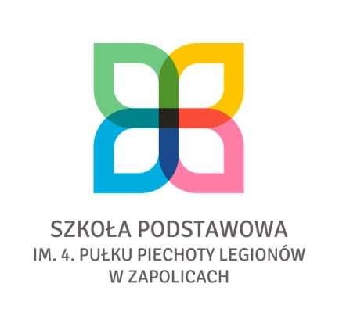
Szkoła Podstawowa im. 4. Pułku Piechoty Legionów w Zapolicach
98-161 Zapolice, ul. Główna 19
Tel. (fax) 43 823 19 79
e-mail: spzapolice@poczta.onet.pl
NIP 8291720802
REGON 000734200

Wychowawcy klas II i III
Szkoły Podstawowej

Serdecznie zapraszamy do udziału w VIII Powiatowym Konkursie literacko-plastycznym skierowanym do uczniów klas II i III SP.
Konkurs odbędzie się 8 maja 2024r o godzinie 9.00 w siedzibie Szkoły Podstawowej w Zapolicach – świetlica szkolna. Każda szkoła może wytypować 1 lub 2 drużyny składające się z 3 osób. Uczestnicy będą rozwiązywać zadania zamknięte i otwarte.
W załączeniu przesyłamy regulamin konkursu, kartę zgłoszeniową do etapu plastycznego, literackiego oraz zgodę dla rodzica ucznia.
Patronat nad konkursem objął Wójt Gminy Zapolice, Starosta Powiatu Zduńskowolskiego. Serdecznie zapraszamy i dziękujemy za udział w konkursie.

Organizatorzy:
Nauczyciele edukacji wczesnoszkolnej
Marta Klimczak, Monika Wojnar, Justyna Skura-Kapłon, Agata Głowienkowska

